BÁO CÁO THỰC NGHIỆM ABSA TRÊN UIT-ViSFD
Nhánh học máy truyền thống: biểu diễn thưa và embedding tĩnh
Tóm tắt luồng chạy notebook và kết quả của lần chạy trên Google Colab (54 cấu hình = 6 biểu diễn × 3 mô hình × 3 chiến lược). Mọi điểm số là trên tập Development (Dev); tập Test đang bị ẩn nên chưa đánh giá.

1. Tổng quan

1.1. Bài toán
Cho một bình luận về điện thoại, hệ thống xác định (i) các khía cạnh được nhắc tới trong 10 khía cạnh SCREEN, CAMERA, FEATURES, BATTERY, PERFORMANCE, STORAGE, DESIGN, PRICE, GENERAL, SER&ACC (cộng nhãn OTHERS) và (ii) cảm xúc Positive / Neutral / Negative của từng khía cạnh. Đây là bài toán Aspect-Category Sentiment Analysis (ACSA). Về bản chất là phân loại đa đầu ra, mỗi đầu ra nhiều lớp (11 đầu ra, mỗi đầu ra chọn một trong None/Negative/Neutral/Positive; riêng OTHERS chỉ có/không). Cách đơn giản nhất là trải thành 31 nhãn nhị phân ASPECT#SENTIMENT (10 × 3) cộng OTHERS rồi dùng phân loại đa nhãn.
Dữ liệu cho thấy một bình luận trung bình nhắc 3,28 khía cạnh; 85,3% bình luận nhắc từ hai khía cạnh trở lên và 25,2% vừa có khía cạnh tích cực vừa có khía cạnh tiêu cực. Vì vậy không thể dùng một nhãn cảm xúc cho cả câu.

1.2. Dữ liệu và chính sách dùng các tập
- Train (7.786 bình luận): EDA, thiết kế tiền xử lý, huấn luyện mọi vectorizer và mô hình, cross-validation. Mọi vectorizer (từ vựng, IDF, embedding) chỉ học trên dữ liệu huấn luyện của từng lần fit nên không rò rỉ thông tin.
- Dev (1.112 bình luận): tập validation để so sánh và chọn cấu hình. Chỉ chạy code tính điểm, không đọc văn bản để đặt luật tiền xử lý.
- Test (2.224 bình luận): ẩn, chỉ đánh giá một lần với cấu hình đã chốt. Mô hình cuối được huấn luyện lại trên Train + Dev.

1.3. Ba chiến lược chuyển bài toán thành các bộ phân loại
Bảng 1. Ba chiến lược ABSA
Chiến lược | Cách làm | Số mô hình con
multilabel | 31 bộ phân loại nhị phân độc lập (Binary Relevance). Khi một khía cạnh bị bật nhiều cảm xúc thì chọn cảm xúc có điểm tin cậy cao nhất. | 31
joint | Mỗi khía cạnh một bộ phân loại 4 lớp None/Negative/Neutral/Positive: phát hiện khía cạnh và phân cực được quyết định cùng lúc. | 11
two_stage | Bước 1: phát hiện khía cạnh (nhị phân). Bước 2: phân cực 3 lớp, chỉ huấn luyện trên các câu có nhắc khía cạnh đó và chỉ áp dụng cho khía cạnh đã được phát hiện. | 21

1.4. Cấu hình thực nghiệm
Bảng 2. Cấu hình của lần chạy
Thành phần | Giá trị
Biểu diễn (6) | bow, tfidf_word, tfidf_word_char (thưa) và word2vec, fasttext, doc2vec (embedding tĩnh học trên Train)
Mô hình (3) | logistic_regression, linear_svm, knn (không dùng cây/ensemble)
Chiến lược (3) | multilabel, joint, two_stage
Số cấu hình | 6 × 3 × 3 = 54 (thành công 54, lỗi 0)
Metric chính | pair_f1_macro: macro-F1 trên 31 nhãn cặp (khía cạnh + cảm xúc)
Metric phụ | pair_f1_micro; aspect_f1_macro/micro (chỉ xét có nhắc khía cạnh hay không); polarity_acc_on_detected (độ chính xác cảm xúc trên khía cạnh đã phát hiện đúng)
Môi trường | Google Colab, seed 42; toàn bộ notebook mất khoảng 36 phút
Cách đọc metric. Macro-F1 cho mỗi nhãn một phiếu bầu như nhau nên các nhãn hiếm (nhiều nhãn *#Neutral, STORAGE) kéo điểm xuống; micro-F1 gộp mọi nhãn nên nghiêng về các nhãn phổ biến. Vì vậy macro-F1 thấp hơn micro-F1 khá nhiều.

2. Luồng chạy của notebook
Notebook absa_pipeline.ipynb chỉ điều phối và vẽ biểu đồ; toàn bộ logic nằm trong gói src/absa. Chạy một lần từ trên xuống dưới (Run all) và đi qua bảy giai đoạn.
Bảng 3. Các giai đoạn của notebook
Giai đoạn | Mục | Làm gì | Đầu ra
A. EDA | 1–2 | Đọc dữ liệu, mã hóa nhãn thành ma trận 11 cột; thống kê nhãn, độ dài, xu hướng viết; kiểm tra Dev có cùng phân phối với Train | Bảng và biểu đồ EDA
B. Xem xét tiền xử lý | 3.1–3.4 | Minh họa từng bước trên một câu; đo tác động lên từ vựng; ablation: huấn luyện lại với từng cấu hình tiền xử lý | Bảng ablation
C. Chạy tiền xử lý | 3.5 | Xử lý toàn bộ Train/Dev bằng profile classic, lưu CSV | train_classic.csv, dev_classic.csv
D. Biểu diễn × mô hình | 4–5.1 | Chạy lưới 54 cấu hình, đánh giá trên Dev, ghi từng dòng vào CSV (bị ngắt thì chạy tiếp được) | ml_grid.csv, heatmap, xếp hạng
E. Thống kê và chọn mô hình | 5.2–7 | Tổng hợp trung bình theo chiến lược / biểu diễn / mô hình; tinh chỉnh siêu tham số top-5; chọn cấu hình tốt nhất | Bảng tổng hợp, all_results.csv
F. Đánh giá và phân tích lỗi | 8–9 | Điểm theo khía cạnh và theo 31 nhãn; confusion matrix; phân tích lỗi bằng dự đoán out-of-fold 5 fold trên Train (không đọc văn bản Dev) | Bảng lỗi, error_table_train_oof.csv
G. Mô hình cuối và triển khai | 10–11 | Huấn luyện lại trên Train + Dev; đánh giá Test nếu có; đóng gói ABSAPipeline (một file .joblib); dự đoán bình luận mới và tổng hợp theo khía cạnh | best_ml_pipeline.joblib
Thời gian trên Colab: ablation khoảng 2,5 phút; lưới 54 cấu hình khoảng 21 phút (học embedding FastText mất 117 giây, Doc2Vec 129 giây); tinh chỉnh khoảng 8,5 phút; cross-validation 5 fold khoảng 2,5 phút; huấn luyện mô hình cuối 43 giây.

3. Phân tích dữ liệu (EDA)
Bảng 4. Phân bố khía cạnh và cảm xúc trên Train (7.786 bình luận)
Khía cạnh | Số lần nhắc | % bình luận | Negative | Neutral | Positive
GENERAL | 4.866 | 62,50 | 949 | 290 | 3.627
PERFORMANCE | 4.140 | 53,17 | 1.496 | 391 | 2.253
BATTERY | 3.604 | 46,29 | 1.228 | 349 | 2.027
FEATURES | 2.642 | 33,93 | 1.659 | 198 | 785
CAMERA | 2.146 | 27,56 | 627 | 288 | 1.231
PRICE | 2.061 | 26,47 | 316 | 1.136 | 609
SER&ACC | 1.995 | 25,62 | 487 | 107 | 1.401
OTHERS | 1.694 | 21,76 | – | – | –
DESIGN | 1.378 | 17,70 | 302 | 77 | 999
SCREEN | 949 | 12,19 | 379 | 56 | 514
STORAGE | 91 | 1,17 | 21 | 11 | 59
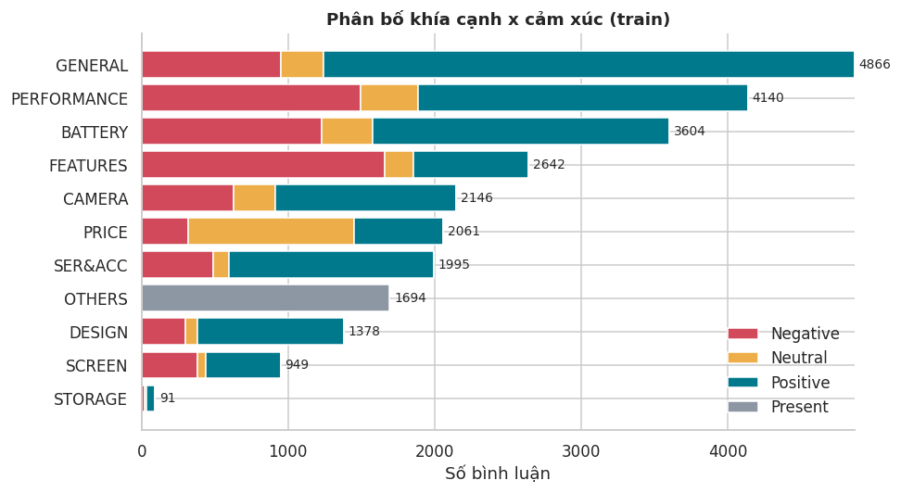
Hình 1. Số bình luận theo khía cạnh và cảm xúc (Train)
Những điểm rút ra từ EDA:
- Mất cân bằng mạnh giữa các khía cạnh (GENERAL, PERFORMANCE nhiều; STORAGE chỉ 91 mẫu) và bên trong từng khía cạnh: Neutral hiếm ở hầu hết khía cạnh, riêng PRICE lại chủ yếu là Neutral (1.136/2.061) còn FEATURES chủ yếu là Negative. Do đó chọn mô hình theo macro-F1 và dùng class_weight="balanced".
- Số sao chỉ phản ánh xu hướng chung: bình luận 5 sao vẫn có 7,1% khía cạnh Negative; bình luận 1 sao có 86,9% Negative. Không dùng số sao thay cho nhãn khía cạnh.
- Xu hướng viết: 66,1% bình luận có teencode/viết tắt, 62,5% có chữ số (19,8% là số kèm đơn vị như 5000mah, 7tr), 14,3% dấu câu lặp, 11,5% xuống dòng, 3,9% có emoji, 3,1% chưa ở dạng Unicode NFC, 1,9% có emoticon; 9,0% token không phải âm tiết tiếng Việt chuẩn (phần lớn là thuật ngữ như game, camera, wifi).
- Dev cùng phân phối với Train: chênh lệch tỉ lệ nhắc từng khía cạnh tối đa 3,8 điểm phần trăm (PRICE 26,5% so với 22,7%), còn lại dưới 1,5; độ dài và số khía cạnh mỗi câu gần như bằng nhau (3,28 so với 3,21).

4. Tiền xử lý

4.1. Các luật
Mọi bước là luật tổng quát (regex theo chính tả tiếng Việt, từ điển đọc và sửa được trong resources/lexicons), không học từ dữ liệu và áp dụng giống hệt cho Train, Dev, Test và bình luận mới. Các bước chạy theo đúng thứ tự dưới đây.
Bảng 5. Các bước tiền xử lý của profile classic (dùng cho BoW, TF-IDF, Word2Vec, FastText, Doc2Vec)
Nhóm bước | Luật | Ví dụ
Ranh giới và nhiễu | Xuống dòng thành dấu chấm; xóa URL, email, số điện thoại | ...mờ\nGiá... → ...mờ . Giá...
Emoji, emoticon, tiếng cười/khóc | Gom về 3 nhãn cảm xúc emopos/emoneg/emoneu (bảng ghi đè cộng suy luận theo tên Unicode cho emoji chưa gặp); hahaha, kkkk, huhu, haizzz cũng thành nhãn | 👍👍, =)) → emopos
Unicode | NFC và chuẩn vị trí dấu thanh; gắn lại đơn vị bị tách | hoà → hòa; 250 k → 250k
Chữ thường | Đưa về chữ thường | Pin → pin
Số kèm đơn vị | Thay bằng token theo loại đại lượng thay vì xóa số | 5000mAh → numbattery; 7tr5 → numprice; 128gb → numstorage; 48mp → numcamera
Ký tự kéo dài | Lặp từ 3 lần trở lên rút về 1; lặp đôi ở cuối chỉ rút khi từ có dấu | đẹppppp → đẹp; good giữ nguyên
Thiếu "n" trước "g" | Âm tiết có dấu kết thúc bằng nguyên âm + g thì thêm n | khôg → không; lag giữ nguyên
Teencode / viết tắt | Từ điển 345 mục, khớp nguyên token | ko → không; dc → được; nv → nhân viên
Gắn phủ định | Nối từ phủ định với từ đứng sau; dừng tại dấu câu và tại một từ phủ định khác | không lag → không_lag; ko ?\n- cam không thành không_cam
Xóa dấu câu | Xóa sau khi đã gắn phủ định | , . ? bị xóa

Ví dụ trọn vẹn. Bình luận gốc: Pin trâu 5000mAh 👍👍, chơi game ko lag tí nào =)) nhưng cam chụp đêm hơi mờ \n Giá 7tr5 khôg rẻ lắm, nv tư vấn nhiệt tìnhhhh. Sau tiền xử lý: pin trâu numbattery emopos chơi game không_lag tí nào emopos nhưng cam chụp đêm hơi mờ giá numprice không_rẻ lắm nhân viên tư vấn nhiệt tình.

4.2. Các profile
- `classic` (dùng trong lần chạy này): đủ các bước trên, không tách từ, mức âm tiết.
- classic_seg: như classic nhưng có tách từ (underthesea); chỉ dùng để đối chiếu trong ablation.
- transformer_seg, transformer_raw: dành cho embedding Transformer (PhoBERT cần văn bản đã tách từ; mô hình đa ngữ giữ nguyên emoji). Chưa dùng trong lần chạy này.

4.3. Tác động lên từ vựng
Bảng 6. Từ vựng trước và sau tiền xử lý (Train)
Chỉ số | Trước (chữ thường + tách khoảng trắng) | Sau (classic) | Thay đổi
Tổng số token | 282.801 | 276.179 | −2,3%
Kích thước từ vựng | 15.381 | 6.827 | −55,6%
Token xuất hiện đúng 1 lần | 9.633 | 3.151 | −67,3%
Token trên mỗi bình luận | 36,32 | 35,47 | −2,3%
Tiền xử lý gom được các biến thể viết khác nhau của cùng một từ mà gần như không làm mất token: từ vựng giảm hơn một nửa, token hiếm giảm gần hai phần ba. Không có câu nào rỗng sau xử lý.

4.4. Ablation: mỗi bước đóng góp bao nhiêu?
Cố định TF-IDF từ + Logistic Regression + multilabel, chỉ thay cấu hình tiền xử lý và đo trên Dev. Hai kiểu: thêm dần từng bước từ cấu hình tối thiểu, và đảo từng bước của classic.
Bảng 7. Ablation cộng dồn (macro-F1, micro-F1 và macro-F1 phát hiện khía cạnh trên Dev)
Biến thể | pair macro | pair micro | aspect macro | Từ vựng
0. tối thiểu (chữ thường + bỏ dấu câu) | 0,4937 | 0,7184 | 0,7417 | 6.519
1. + Unicode/dấu thanh | 0,5008 | 0,7212 | 0,7424 | 6.205
2. + emoji/emoticon | 0,4980 | 0,7195 | 0,7429 | 6.185
3. + số kèm đơn vị | 0,4998 | 0,7216 | 0,7445 | 5.586
4. + ký tự kéo dài | 0,4982 | 0,7210 | 0,7441 | 5.550
5. + teencode và -g → -ng | 0,4973 | 0,7232 | 0,7461 | 5.363
6. + gắn phủ định (= classic) | 0,4995 | 0,7246 | 0,7447 | 6.827
7. classic + tách từ | 0,4878 | 0,7015 | 0,7358 | 11.803
8. classic + bỏ stopword | 0,5020 | 0,7160 | 0,7429 | 6.523

Bảng 8. Ablation đảo từng bước (so với classic)
Biến thể | pair macro | pair micro | aspect macro | Từ vựng
classic (đầy đủ) | 0,4995 | 0,7246 | 0,7447 | 6.827
− Unicode/dấu thanh | 0,4964 | 0,7206 | 0,7466 | 7.171
− emoji/emoticon | 0,4991 | 0,7257 | 0,7464 | 6.822
− số kèm đơn vị | 0,4981 | 0,7240 | 0,7426 | 7.443
− ký tự kéo dài | 0,4975 | 0,7240 | 0,7449 | 6.863
− teencode và -g → -ng | 0,5007 | 0,7213 | 0,7489 | 6.597
− gắn phủ định | 0,4973 | 0,7232 | 0,7461 | 5.363
+ tách từ | 0,4878 | 0,7015 | 0,7358 | 11.803
+ bỏ stopword | 0,5020 | 0,7160 | 0,7429 | 6.523
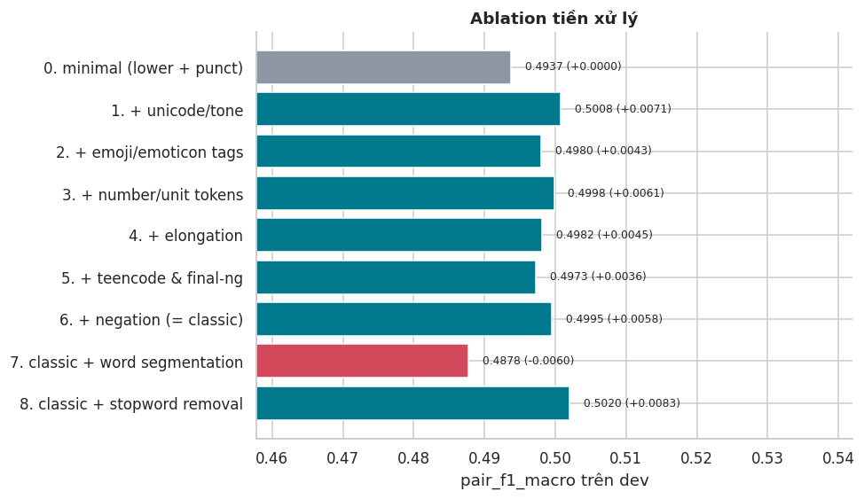
Hình 2. Ablation cộng dồn (macro-F1 cặp trên Dev)
Nhận xét. Chênh lệch giữa các bước lẻ chỉ vài phần nghìn (0,497–0,502), nằm trong mức nhiễu của Dev 1.112 câu; không nên khẳng định "bước X cải thiện Y điểm". Điều rõ ràng nhất là tách từ làm giảm điểm (0,4878; từ vựng phình từ 6.827 lên 11.803) vì bộ tách từ CRF sai nhiều trên văn bản mạng xã hội và bigram âm tiết đã bắt được từ ghép. Đó là lý do classic không tách từ. Bỏ stopword và bỏ teencode không tạo khác biệt có ý nghĩa; riêng việc gom từ vựng của các bước đã được ghi nhận ở Bảng 6.

5. Biểu diễn văn bản và mô hình
Bảng 9. Sáu biểu diễn trong lần chạy
Biểu diễn | Loại | Số chiều | Ý tưởng
bow | Thưa | 29.106 | Đếm tần suất uni+bi-gram từ (từ vựng chỉ giữ n-gram có mặt trong ≥ 2 bình luận)
tfidf_word | Thưa | 29.106 | TF-IDF uni+bi-gram: giảm trọng số từ phổ biến, tăng từ đặc trưng
tfidf_word_char | Thưa | 45.542 | Ghép TF-IDF từ với TF-IDF n-gram ký tự 2–5 (bền với lỗi gõ và teencode ngoài từ điển)
word2vec | Đặc | 300 | Skip-gram học trên Train; vector câu = trung bình có trọng số IDF
fasttext | Đặc | 300 | Như Word2Vec nhưng thêm n-gram ký tự nên có vector cho từ chưa gặp
doc2vec | Đặc | 300 | PV-DBOW: học trực tiếp vector cho cả bình luận
Ba mô hình: Logistic Regression (C = 4, class_weight="balanced"), LinearSVM (C = 0,5, class_weight="balanced") và kNN (k = 15, độ đo cosine, trọng số theo khoảng cách). Embedding đặc được chuẩn hóa StandardScaler trước khi vào Logistic Regression và LinearSVM.

6. Kết quả lưới 54 cấu hình

6.1. Các cấu hình tốt nhất
Bảng 10. Tám cấu hình dẫn đầu (Dev, tham số mặc định)
# | Biểu diễn | Mô hình | Chiến lược | pair macro | pair micro | aspect macro | pol. acc
1 | tfidf_word_char | Logistic Reg. | joint | 0,5337 | 0,7249 | 0,7850 | 0,8567
2 | tfidf_word_char | Logistic Reg. | two_stage | 0,5281 | 0,7215 | 0,7913 | 0,8529
3 | tfidf_word | Logistic Reg. | joint | 0,5267 | 0,7363 | 0,7806 | 0,8737
4 | tfidf_word | Logistic Reg. | two_stage | 0,5238 | 0,7285 | 0,7884 | 0,8640
5 | tfidf_word_char | LinearSVM | two_stage | 0,5227 | 0,7284 | 0,7838 | 0,8602
6 | tfidf_word | LinearSVM | two_stage | 0,5182 | 0,7359 | 0,7875 | 0,8697
7 | bow | Logistic Reg. | joint | 0,5138 | 0,7209 | 0,7633 | 0,8623
8 | tfidf_word_char | Logistic Reg. | multilabel | 0,5126 | 0,7195 | 0,7591 | 0,8840
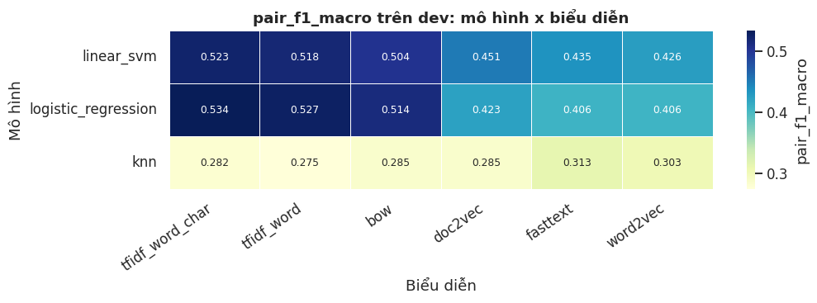
Hình 3. Macro-F1 cặp trên Dev theo mô hình (hàng) và biểu diễn (cột); mỗi ô lấy chiến lược tốt nhất

6.2. So sánh theo chiến lược
Các bảng 11–13 là trung bình trên các cặp (biểu diễn, mô hình, chiến lược) có đủ ở mọi nhóm so sánh nên công bằng giữa các nhóm. Trung bình có kéo theo kNN yếu nên số tuyệt đối thấp; chỉ nên so sánh tương đối.
Bảng 11. Trung bình theo chiến lược (18 cặp mỗi chiến lược)
Chiến lược | n | pair macro | pair micro | aspect macro | aspect micro | pol. acc
two_stage | 18 | 0,4080 | 0,6235 | 0,6662 | 0,7528 | 0,8196
joint | 18 | 0,4017 | 0,6212 | 0,6476 | 0,7389 | 0,8332
multilabel | 18 | 0,3695 | 0,5931 | 0,5939 | 0,6850 | 0,8608
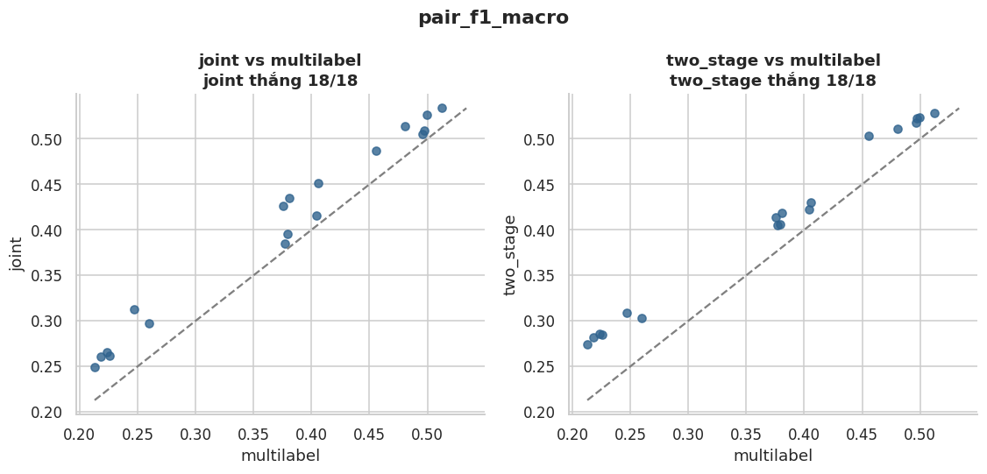
Hình 4. Từng cấu hình: joint và two_stage so với multilabel (điểm trên đường chéo = chiến lược đó tốt hơn)
two_stage ≈ joint > multilabel, và chênh lệch đến chủ yếu từ phát hiện khía cạnh (macro-F1 phát hiện 0,666 / 0,648 / 0,594). Ngược lại multilabel có độ chính xác cảm xúc trên khía cạnh đã phát hiện cao nhất (0,861) vì nó chỉ dám gán cảm xúc cho khía cạnh mà ít nhất một bộ nhị phân chắc chắn. Giả thuyết (chưa kiểm chứng): một khía cạnh chỉ được phát hiện khi một trong ba bộ cảm xúc của nó bật, mà mỗi bộ chỉ thấy rất ít mẫu dương.

6.3. So sánh theo biểu diễn và theo mô hình
Bảng 12. Trung bình theo biểu diễn (9 cặp mỗi biểu diễn)
Biểu diễn | n | pair macro | pair micro | aspect macro | aspect micro | pol. acc
tfidf_word_char | 9 | 0,4293 | 0,6640 | 0,6688 | 0,7602 | 0,8699
tfidf_word | 9 | 0,4229 | 0,6635 | 0,6572 | 0,7514 | 0,8796
bow | 9 | 0,4137 | 0,6550 | 0,6574 | 0,7526 | 0,8668
doc2vec | 9 | 0,3672 | 0,5754 | 0,6089 | 0,7052 | 0,8118
fasttext | 9 | 0,3649 | 0,5623 | 0,6147 | 0,6954 | 0,8004
word2vec | 9 | 0,3605 | 0,5554 | 0,6084 | 0,6885 | 0,7986

Bảng 13. Trung bình theo mô hình (18 cặp mỗi mô hình)
Mô hình | n | pair macro | pair micro | aspect macro | aspect micro | pol. acc
LinearSVM | 18 | 0,4573 | 0,6567 | 0,7123 | 0,7761 | 0,8357
Logistic Regression | 18 | 0,4568 | 0,6405 | 0,7104 | 0,7717 | 0,8177
kNN | 18 | 0,2652 | 0,5406 | 0,4849 | 0,6289 | 0,8601
Nhận xét.
- Túi từ thưa thắng embedding đặc rõ rệt (0,41–0,43 so với 0,36–0,37). Embedding học trên 7,8k câu chưa đủ dữ liệu để học ngữ nghĩa tốt, và vector câu lấy trung bình làm mất tín hiệu từ khóa của khía cạnh. Tốt nhất trong nhóm embedding là Doc2Vec + LinearSVM + joint (0,4510) và FastText + LinearSVM + joint (0,4345).
- Trong nhóm thưa, chênh lệch giữa tfidf_word_char, tfidf_word và bow chỉ khoảng 1 điểm: n-gram ký tự có thể giúp nhẹ nhưng nằm gần mức nhiễu của Dev.
- LinearSVM ≈ Logistic Regression ≫ kNN (kNN trung bình chỉ 0,265). kNN rất nhanh (dưới 1 giây) nhưng không có cơ chế xử lý mất cân bằng nên chỉ nên coi là mốc so sánh. LinearSVM chậm hơn nhiều trên embedding đặc (đến khoảng 80 giây mỗi cấu hình).

6.4. Tinh chỉnh siêu tham số
Bảng 14. Tinh chỉnh top-5 cấu hình (trên Dev)
Cấu hình | Trước | Sau | Tăng | Tham số tốt nhất
tfidf_word_char + LR + joint | 0,53373 | 0,53399 | +0,00026 | C = 16, balanced
tfidf_word + LR + joint | 0,52674 | 0,52988 | +0,00314 | C = 1, balanced
tfidf_word_char + LR + two_stage | 0,52807 | 0,52807 | 0,00000 | C = 4, balanced
tfidf_word + LR + two_stage | 0,52375 | 0,52488 | +0,00113 | C = 16, balanced
tfidf_word_char + LinearSVM + two_stage | 0,52274 | 0,52274 | 0,00000 | C = 0,5, balanced
Tinh chỉnh gần như không cải thiện thêm (tăng 0–0,003, nằm trong nhiễu) mà mất khoảng 8,5 phút; mô hình mặc định đã gần tối ưu theo các tham số này.

7. Mô hình tốt nhất
Cấu hình được chọn: TF-IDF từ + n-gram ký tự (`tfidf_word_char`) + Logistic Regression + `joint`, C = 16, class_weight="balanced".
Bảng 15. Điểm của mô hình tốt nhất trên Dev và trên dự đoán out-of-fold của Train
Chỉ số | Dev (1.112 câu) | Train, 5-fold out-of-fold
pair macro-F1 (chính) | 0,5340 | 0,5319
pair micro-F1 | 0,7267 | 0,7151
aspect macro-F1 (phát hiện khía cạnh) | 0,7824 | 0,7820
aspect micro-F1 | 0,8383 | 0,8296
polarity accuracy trên khía cạnh đã phát hiện | 0,8610 | 0,8569
Exact match (đúng trọn vẹn cả 11 cột) | – | 0,2404
Điểm Dev và điểm out-of-fold gần như trùng nhau (0,534 và 0,532), nên ước lượng này ổn định và Dev không bị "quá lạc quan" do vừa dùng để chọn vừa để chấm. Chỉ 24% bình luận được dự đoán đúng trọn vẹn toàn bộ nhãn.

7.1. Kết quả theo khía cạnh
Bảng 16. Mô hình tốt nhất theo từng khía cạnh (Dev)
Khía cạnh | Số mẫu | Precision | Recall | F1 phát hiện | F1 cảm xúc (macro) | Pol. acc
BATTERY | 504 | 0,960 | 0,954 | 0,957 | 0,666 | 0,854
CAMERA | 296 | 0,915 | 0,912 | 0,914 | 0,629 | 0,796
PRICE | 252 | 0,892 | 0,921 | 0,906 | 0,677 | 0,793
PERFORMANCE | 582 | 0,879 | 0,857 | 0,868 | 0,569 | 0,834
FEATURES | 381 | 0,889 | 0,822 | 0,854 | 0,559 | 0,850
GENERAL | 689 | 0,839 | 0,846 | 0,842 | 0,621 | 0,931
SER&ACC | 290 | 0,832 | 0,769 | 0,799 | 0,440 | 0,883
DESIGN | 187 | 0,821 | 0,759 | 0,789 | 0,474 | 0,908
SCREEN | 121 | 0,715 | 0,769 | 0,741 | 0,534 | 0,871
OTHERS | 251 | 0,488 | 0,494 | 0,491 | – | –
STORAGE | 14 | 0,462 | 0,429 | 0,444 | 0,185 | 0,833
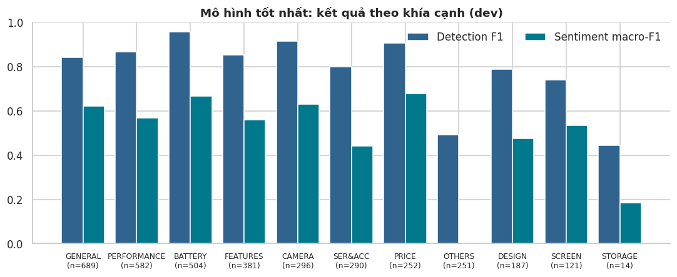
Hình 5. F1 phát hiện khía cạnh và macro-F1 cảm xúc theo từng khía cạnh (Dev)

7.2. Kết quả theo nhãn cặp (31 nhãn)
Bảng 17. Các nhãn nổi bật (precision / recall / F1 trên Dev)
Nhóm | Nhãn
Tốt (F1 ≥ 0,80) | BATTERY#Positive 0,906 / 0,888 / 0,897; PERFORMANCE#Positive 0,808 / 0,826 / 0,817; CAMERA#Positive 0,789 / 0,826 / 0,807; DESIGN#Positive 0,778 / 0,830 / 0,803; FEATURES#Negative 0,784 / 0,824 / 0,803; BATTERY#Negative 0,743 / 0,867 / 0,800
Khá (0,60–0,80) | PRICE#Neutral 0,752 / 0,819 / 0,784; CAMERA#Negative 0,750 / 0,682 / 0,714; GENERAL#Negative 0,679 / 0,748 / 0,712; PERFORMANCE#Negative 0,703 / 0,652 / 0,677; FEATURES#Positive 0,767 / 0,600 / 0,673; PRICE#Positive 0,634 / 0,625 / 0,629
Yếu: nhãn Neutral | CAMERA#Neutral 0,371 / 0,361 / 0,366; BATTERY#Neutral 0,414 / 0,235 / 0,300; SCREEN#Neutral 0,667 / 0,167 / 0,267; PERFORMANCE#Neutral 0,231 / 0,200 / 0,214; FEATURES#Neutral 0,294 / 0,152 / 0,200; DESIGN#Neutral 0,333 / 0,083 / 0,133
Yếu: STORAGE | STORAGE#Positive 0,714 / 0,455 / 0,556 (11 mẫu); STORAGE#Negative và STORAGE#Neutral F1 = 0 (2 và 1 mẫu)
Nhận xét. Các nhãn Positive/Negative của khía cạnh phổ biến đạt F1 0,67–0,90. Các nhãn Neutral thấp rõ rệt (đa số 0,13–0,37), kéo macro-F1 xuống khoảng 0,53 trong khi micro-F1 ở mức 0,73. Ngoại lệ là PRICE#Neutral (0,784) vì nhận xét kiểu "ổn trong tầm giá" rất phổ biến (144 mẫu) và có từ khóa đặc trưng.

8. Phân tích lỗi
Phân tích lỗi cần đọc văn bản nên được làm trên dự đoán out-of-fold của Train (cross-validation 5 fold: mỗi câu được dự đoán bởi mô hình chưa từng thấy nó), giữ Dev sạch. Lỗi chia ba loại: bỏ sót (có trong nhãn thật nhưng không dự đoán), báo thừa (dự đoán nhưng không có thật) và sai cảm xúc (phát hiện đúng khía cạnh nhưng sai cực tính).
Bảng 18. Số lỗi theo khía cạnh (Train, out-of-fold)
Khía cạnh | Số mẫu thật | Bỏ sót | Báo thừa | Sai cảm xúc | Tổng lỗi
OTHERS | 1.694 | 955 | 1.001 | – | 1.956
GENERAL | 4.866 | 828 | 841 | 271 | 1.940
PERFORMANCE | 4.140 | 587 | 493 | 562 | 1.642
FEATURES | 2.642 | 459 | 345 | 343 | 1.147
BATTERY | 3.604 | 234 | 159 | 586 | 979
SER&ACC | 1.995 | 419 | 296 | 132 | 847
PRICE | 2.061 | 246 | 226 | 367 | 839
CAMERA | 2.146 | 179 | 182 | 403 | 764
DESIGN | 1.378 | 353 | 248 | 113 | 714
SCREEN | 949 | 252 | 258 | 113 | 623
STORAGE | 91 | 49 | 16 | 11 | 76
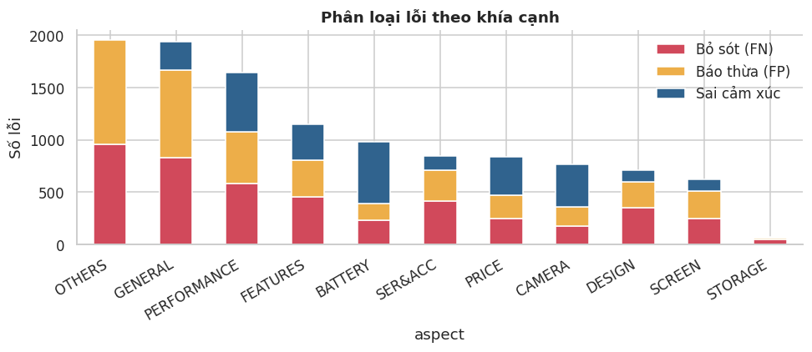
Hình 6. Phân loại lỗi theo khía cạnh (Train, out-of-fold)
Bảng 19. Các kiểu nhầm cảm xúc (2.901 lỗi sai cảm xúc)
Thật → dự đoán | Số lần | Tỉ lệ
Neutral → Positive | 681 | 23,5%
Neutral → Negative | 524 | 18,1%
Positive → Negative | 487 | 16,8%
Positive → Neutral | 446 | 15,4%
Negative → Positive | 443 | 15,3%
Negative → Neutral | 320 | 11,0%
Nhận xét.
- `OTHERS` là nguồn lỗi lớn nhất (bỏ sót 955, báo thừa 1.001 trên 1.694 mẫu thật). Đây là nhóm "linh tinh" (giao hàng, bảo hành, hỏi đáp) nên ranh giới mờ và gán nhãn có thể không nhất quán; GENERAL đứng thứ hai vì hay lẫn với khen chung chung.
- Nhầm cảm xúc tập trung vào Neutral: 1.971/2.901 lỗi (68%) liên quan Neutral; Neutral bị hút về hai cực (Neutral → Positive/Negative chiếm 41,5% số lỗi cảm xúc). Sai cảm xúc nhiều nhất ở BATTERY (586), PERFORMANCE (562), CAMERA (403) và PRICE (367).
- Bỏ sót nhiều ở những khía cạnh hay được nhắc ngầm (FEATURES, SER&ACC, DESIGN), ví dụ "nóng máy" hay "loa nhỏ" không nêu tên khía cạnh.

9. Mô hình cuối và triển khai
Cấu hình tốt nhất được huấn luyện lại trên Train + Dev (8.898 mẫu) trong 43 giây và đóng gói thành ABSAPipeline (bộ tiền xử lý + biểu diễn + mô hình + metadata trong một file best_ml_pipeline.joblib). Test đang ẩn nên bước đánh giá Test được bỏ qua (cell tự kiểm tra, chạy lại khi có Test.csv). Pipeline nhận bình luận thô và trả về nhãn khía cạnh.
Bảng 20. Dự đoán trên bình luận mới
Bình luận | Dự đoán
Máy đẹp, pin trâu, chơi liên quân mượt. Tuy nhiên camera chụp tối hơi nhòe. | CAMERA#Negative; BATTERY#Positive; PERFORMANCE#Positive; DESIGN#Positive
Mới mua 2 tuần đã bị lỗi cảm ứng, mang ra bảo hành thì nhân viên thái độ kém :(( | FEATURES#Negative; SER&ACC#Negative
Giá 5tr mà cấu hình vậy là ok rồi, loa hơi nhỏ | FEATURES#Negative; PERFORMANCE#Neutral; PRICE#Neutral
sp tốt, giao hàng nhanh, đóng gói cẩn thận 👍👍 | GENERAL#Positive; SER&ACC#Positive
Pipeline cũng tổng hợp cảm xúc theo khía cạnh cho một tập bình luận. Trên Dev, FEATURES là khía cạnh duy nhất có điểm ròng âm (net score = %Positive − %Negative = −30,8): khách hàng phàn nàn nhiều nhất về tính năng; GENERAL (+57,7), DESIGN (+51,1) và SER&ACC (+41,2) được đánh giá tốt nhất. PRICE có tới 56,7% Neutral.
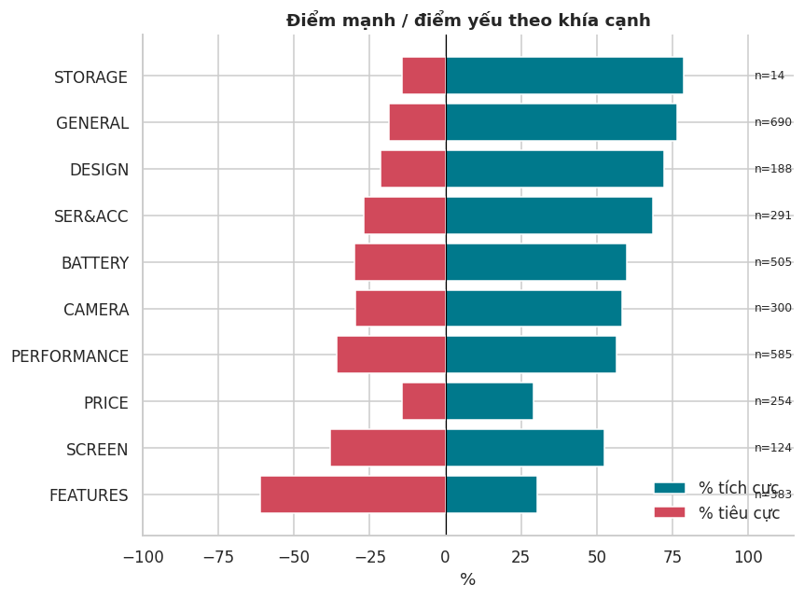
Hình 7. Tổng hợp điểm mạnh/điểm yếu theo khía cạnh trên Dev (phần phải = %Positive, phần trái = %Negative)

10. Đối chiếu với các thực nghiệm khác trong nhóm
Bảng dưới đặt kết quả này cạnh các báo cáo khác của nhóm. Không so sánh trực tiếp các dòng khác tập: Dev (1.112 câu) rất nhiễu, độ lệch chuẩn bootstrap của macro-F1 khoảng 0,011; macro-F1 của các nhánh deep learning tính trên 31 đầu ra sigmoid độc lập, còn ở đây tính sau khi giải mã mỗi khía cạnh về một cảm xúc.
Bảng 21. Điểm của các hướng tiếp cận (Macro-F1 / Micro-F1)
Mô hình | Tập | Macro-F1 | Micro-F1 | Nguồn
TF-IDF từ+ký tự + LR + joint (báo cáo này) | Dev | 0,5337 | 0,7249 | Notebook Colab
TF-IDF từ + LinearSVM + two_stage + hiệu chỉnh ngưỡng | Dev | 0,5537 | 0,7164 | Báo cáo cải tiến 24/10
TF-IDF 1–2 gram + LinearSVC (một-chống-tất-cả) | Test | 0,5165 | 0,6929 | Báo cáo TextCNN
TextCNN (Kim 2014), ngưỡng 0,3 | Test | 0,4465 | 0,7210 | Báo cáo TextCNN
PhoBERT-base-v2 + MLP, fine-tune toàn bộ | Dev | 0,4483 | 0,7751 | Báo cáo PhoBERT
PhoBERT-base-v2 + MLP, fine-tune toàn bộ | Test | 0,5357 | 0,8011 | Báo cáo PhoBERT
Nhận xét. Dòng đầu của bảng chính là cấu hình "ban đầu" (0,5337 / 0,7249) mà báo cáo cải tiến 24/10 dùng làm mốc, tức hai báo cáo cùng một pipeline. Theo báo cáo đó, hiệu chỉnh ngưỡng quyết định (xử lý mất cân bằng) tăng macro-F1 Dev lên 0,5537 (tăng 0,020 nhưng khoảng tin cậy 95% vẫn chạm 0) với giá micro-F1 giảm nhẹ, còn cải tiến tiền xử lý hầu như không đổi điểm; điều này nhất quán với kết luận ở mục 4.4 rằng các bước tiền xử lý lẻ nằm trong nhiễu. PhoBERT nhỉnh hơn rõ ở micro-F1 (nhãn phổ biến) nhưng macro-F1 trên Dev thấp hơn do dùng ngưỡng chung 0,5 và có nhiều nhãn Neutral/STORAGE bằng 0; túi từ có hiệu chỉnh và mô hình ngữ cảnh bổ sung cho nhau.

11. Kết luận, hạn chế và hướng tiếp theo

11.1. Kết luận
- Cấu hình tốt nhất: TF-IDF từ + n-gram ký tự + Logistic Regression + `joint`, macro-F1 cặp 0,534 và micro-F1 0,727 trên Dev; điểm out-of-fold trên Train (0,532) xác nhận ước lượng ổn định.
- Túi từ thưa thắng embedding tĩnh học trên Train khoảng 5–6 điểm macro-F1; Logistic Regression và LinearSVM ngang nhau; kNN yếu.
- `two_stage` và `joint` tốt hơn `multilabel` ở phần phát hiện khía cạnh (macro-F1 trung bình 0,408 / 0,402 so với 0,370); multilabel đổi lại có độ chính xác cảm xúc cao hơn.
- Tiền xử lý: tách từ làm giảm điểm; các bước lẻ khác nằm trong nhiễu của Dev nhưng gom từ vựng hiệu quả (−55,6%). Tinh chỉnh siêu tham số gần như không cải thiện thêm.
- Nút thắt thật của bài toán là nhãn Neutral (chiếm 68% lỗi cảm xúc) và nhãn OTHERS/STORAGE, không phải loại mô hình.

11.2. Hạn chế
- Dev nhỏ (1.112 câu) nên chênh lệch dưới khoảng 1 điểm macro-F1 không đủ để kết luận; điểm Dev của cấu hình tốt nhất hơi lạc quan vì vừa dùng để chọn vừa để chấm (đã đối chiếu với điểm out-of-fold).
- Embedding gensim không hoàn toàn tất định khi chạy đa luồng, có thể lệch vài phần nghìn giữa các lần chạy.
- Ablation đo trên một cấu hình cố định (TF-IDF từ + Logistic Regression + multilabel); kết luận có thể khác với biểu diễn hoặc mô hình khác.
- Chưa đánh giá trên Test.

11.3. Hướng tiếp theo
- Hiệu chỉnh ngưỡng quyết định cho từng nhãn (hoặc từng khía cạnh) trên dự đoán out-of-fold: đây là cải tiến hiệu quả nhất theo báo cáo cải tiến, đặc biệt cho multilabel và các nhãn hiếm.
- Xử lý nhãn Neutral và nhãn hiếm: tăng cường dữ liệu chỉ trên Train, hoặc gộp tín hiệu từ khóa riêng cho Neutral ("tạm được", "ổn trong tầm giá").
- Làm rõ định nghĩa OTHERS (rà soát nhất quán nhãn) vì đây là nguồn lỗi lớn nhất.
- Đánh giá một lần trên Test với cấu hình đã chốt, và thử kết hợp túi từ đã hiệu chỉnh với đặc trưng ngữ cảnh (PhoBERT).

